Національний технічний університет України
«Київський політехнічний інститут імені Ігоря Сікорського»
Факультет інформатики та обчислювальної техніки
Кафедра інформаційних систем та технологій

Лабораторна робота № 2
з дисципліни «Основи розробки розподіленого програмного забезпечення мовою С++»
Тема: «Графічний інтерфейс користувача»

Виконав:  студенти групи ІС-41  Авдєєв Єгор  Гаврилюк Артем | Перевірив:  Фещенко Кирило Юрійович

Київ 2026
Мета роботи
Ознайомитися з основами графічного інтерфейсу користувача та принципами відображення графіки на растровому екрані. Набути практичних навичок використання Win32 API і GDI для побудови графіків функцій та обробки подій віконного додатка мовою C++.
Завдання роботи
Вивчити контекст пристрою, графічні примітиви та засоби керування кольорами і шрифтами GDI. Реалізувати вибір функції, обчислення її значень і відображення графіка у клієнтській області вікна. Забезпечити перемальовування після вибору функції та зміни розмірів вікна.
Індивідуальне завдання (Варіант №4)
Написати програму для побудови графіка функції, заданої користувачем. Рівняння задається у вигляді функції, а діапазон зміни аргументу — константою. Програма повинна автоматично визначати масштаб так, щоб усі значення функції поміщались у вікні додатка.
Теоретичні відомості
GDI – підсистема Windows для виведення графіки й тексту. Малювання виконується через контекст пристрою HDC, що містить поточні атрибути: перо, пензель, шрифт та інші параметри. У повідомленні WM_PAINT контекст отримують через BeginPaint, а малювання завершують викликом EndPaint.
У стандартній системі координат клієнтської області початок розміщений у лівому верхньому куті: вісь X спрямована праворуч, вісь Y – донизу. Тому при перенесенні математичного графіка на екран знак вертикальної координати змінюють. Для осей використовують MoveToEx і LineTo, для графіка – Polyline.
Хід роботи
У проєкті Lab2 реалізовано віконний додаток C++ із початковими розмірами вікна 600 × 600 пікселів. Діапазон аргументу задано константами xMin = −3 та xMax = 3. Функція func(double x) залежно від selectedFunction обчислює x², sin(x), cos(x) або x.
Під час WM_CREATE створюється список COMBOBOX з чотирма функціями. Повідомлення CBN_SELCHANGE обробляється у WM_COMMAND: програма отримує індекс вибраного елемента, оновлює selectedFunction і викликає InvalidateRect для перемальовування.
У WM_PAINT функція GetClientRect визначає розміри клієнтської області. Область графіка розташована нижче списку: L = 20, R = W − 21, T = 85, B = H − 21. Для кожного горизонтального пікселя обчислюється значення функції. За мінімальним і максимальним значеннями визначається вертикальний масштаб. Функція Polyline з’єднує екранні точки червоною лінією завтовшки 2 пікселі.
Перетворення координат
Для N = R − L + 1 точок обидві межі діапазону включаються у побудову. Екранні координати обчислюються за формулами:
xᵢ = xMin + (xMax − xMin) · i / (N − 1);
Xᵢ = L + i;
Yᵢ = B − round((func(xᵢ) − yMin) · (B − T) / (yMax − yMin)).
Червоне перо створюється через CreatePen і вибирається у контекст через SelectObject. Після побудови попереднє перо відновлюється, а створений об’єкт звільняється через DeleteObject. Обробник WM_SIZE змінює ширину списку, а стилі CS_HREDRAW і CS_VREDRAW забезпечують перемальовування при зміні розмірів вікна.
Автоматичне масштабування
Значення функції попередньо зберігаються у масиві. Межі yMin і yMax визначаються за обчисленими значеннями з включенням нуля, щоб відображати горизонтальну вісь.
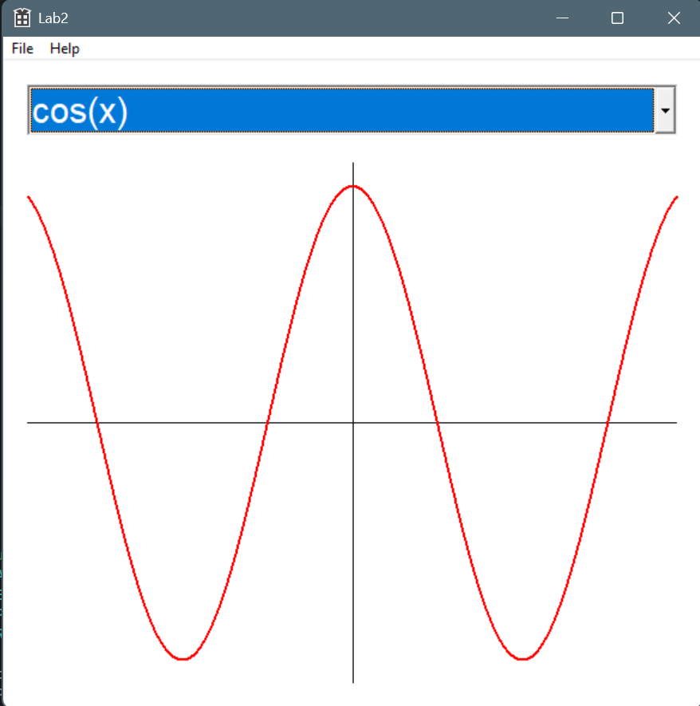
Для нульового вертикального діапазону використовується запас 1, що запобігає діленню на нуль. Якщо вікно згорнуте або занадто мале для області графіка, побудова пропускається. Після збільшення вікна графік обчислюється й відображається заново.
Рисунок 1 – Результат для cos(x)

Висновок
Під час виконання лабораторної роботи засвоєно принципи графічного виведення засобами Win32 API та GDI. Реалізовано програму побудови графіків із вибором функції та автоматичним визначенням масштабу на заданому проміжку. Закріплено навички роботи з контекстом пристрою, графічними перами, перетворенням координат і повідомленнями Windows. Програма відображає побудований графік у межах області малювання та адаптує його до зміни розмірів вікна.

